國立澎湖科技大學104學年度
第一學期膳食衛生委員會會議紀錄

一、時間：104年11月27日上午10時10分
二、地點：學生活動中心一樓會議室
三、主席：王校長瑩瑋 紀錄：高惠娟
四、出席人員：如簽到冊
五、主席致詞（略）
六、業務報告：
- 感謝各委員們這學期擔任督導便利商店及學生餐廳之衛生工作，以保障師生飲食安全。
- 食材登錄系統目前營運中，感謝茶米茶便利商店配合登錄，登錄情形見附件一。惟系統本身不甚穩定，常會發生當機及資料消失之情事，教育部已開發其他系統預計於105年上線，已由護理師參加教育訓練。
- 開學至今，便利商店餐飲衛生檢查結果統計如附件二。

七、 提案討論
(一)案由：修改本校膳食衛生委員會組織要點
說明：
- 依學校餐廳廚房員工消費合作社衛生管理法第4條，學校餐飲衛生業務督導人員應具下列資格:
一、領有營養師執業執照者。
二、大專校院餐飲、食品、營養、生活應用、醫事、公共衛生等相關 科、系、所畢業，
並曾修習餐飲衛生相關課程至少二學分者。
三、大專校院畢業或具同等學力，並具烹調技術士技能檢定監評人員資格者。
四、大專校院畢業，曾接受主管教育、衛生行政機關或其認可機構所舉辦之餐飲衛生講習 課程達三十二小時以上，持有證明者。 本辦法施行前學校已指定之督導人員，未具前項資格者，應自本辦法 施行之日起一年內取得資格。
- 本校無營養師編制，目前由護理師每年參加教育部舉辦之餐飲衛生講習，以取得餐飲衛生督導資格。
- 衛生檢查工作人員宜參考餐飲衛生督導資格，建議由護理師、當然委員、餐飲及食品相關科系委員為主。
- 檢附內容修正對照表如下
修正條文 | 現行條文 | 說明
三、本會委員職掌  (三)委員:  4、各系(科)教師代表:  (1)參與便利商店、餐廳廚房衛生檢查或督導工作 | 三、本會委員職掌  (三)委員:  4、各系(科)教師代表:  (1)參與便利商店、餐廳廚房衛生檢查及督導工作 | 衛生檢查工作人員宜參考餐飲衛生督導資格，建議由當然委員、護理師、餐飲及食品相關科系委員為主。
擬辦：本會議通過後，逕送行政會議討論。

八、臨時動議
(一)案由：茶米茶便利商店烹調食物用火之申請 茶米茶業者提出
說明：因本店鄰近新建學生餐廳，欲比照餐廳條件，申請瓦斯用火烹煮。
決議：因便利商店非屬餐廳性質，不可以瓦斯等火源烹調，建議另承租學生餐廳提供學生餐飲服務。

九、主席結論：(略)

十、散會10時40分

附件一
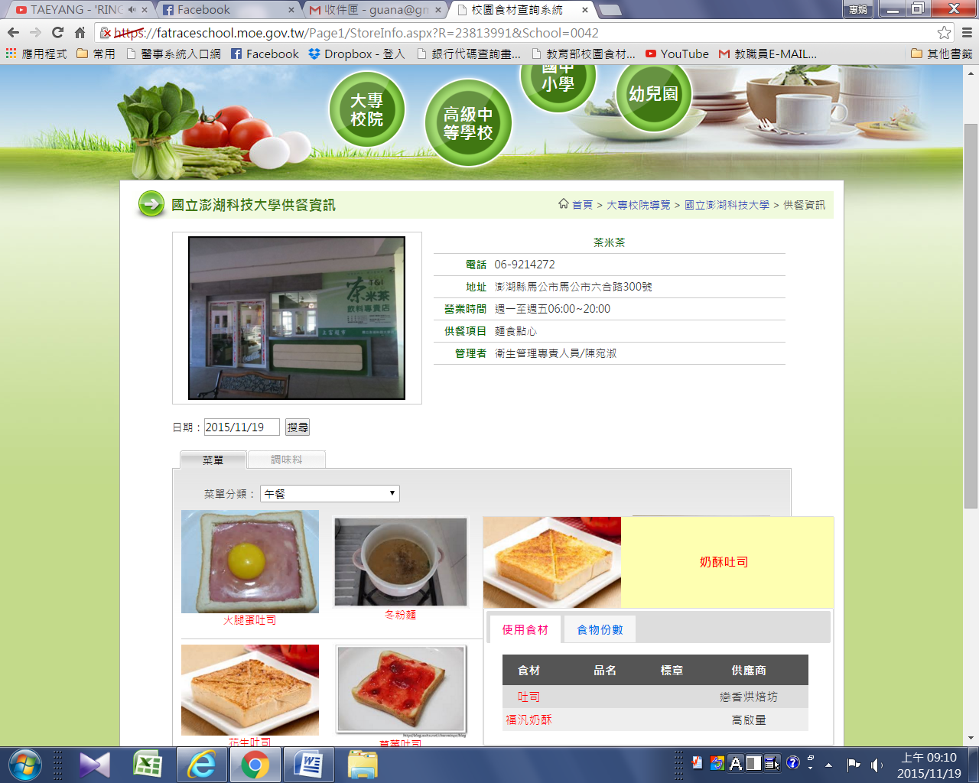

附件二
工  作  人  員  及  場  所  衛  生 | 稽 核 項 目 | 103學年度
工  作  人  員  及  場  所  衛  生 | 1.飲食製作之工作人員每年應至公立醫院體檢，並檢附體檢合格表。 | 體檢合格
工  作  人  員  及  場  所  衛  生 | 1.飲食製作之工作人員每年應至公立醫院體檢，並檢附體檢合格表。 | 良好 | 尚可 | 不良
工  作  人  員  及  場  所  衛  生 | 2.食品作業人員工作時必須穿戴整潔之工作衣帽，以防異物落入食品中，必要時須戴口罩。 | 5 | 3
工  作  人  員  及  場  所  衛  生 | 3.食品作業人員工作時必須保持雙手乾淨，經常洗滌及消毒，不得蓄留指甲，手部有傷口時避免碰觸食品，必要時請戴丟棄式衛生手套（用完即丟）。 | 5 | 3
工  作  人  員  及  場  所  衛  生 | 4.工作時不可有抽菸、嚼檳榔、以衣袖擦汗、衣褲擦手等行為。 | 8
工  作  人  員  及  場  所  衛  生 | 5.販賣場所有良好的通風、排氣及採光設備。 | 8
工  作  人  員  及  場  所  衛  生 | 6.販賣場所地面及陳列架保持乾燥、清潔。 | 8
工  作  人  員  及  場  所  衛  生 | 7.販賣場所不得有蒼蠅、老鼠、蟑螂等病媒蹤跡。 | 8
工  作  人  員  及  場  所  衛  生 | 8.有效防止病媒侵入之設備，紗門、紗窗應隨時關閉，如有空氣簾必須開啟。 | 5 | 3
工  作  人  員  及  場  所  衛  生 | 9.垃圾要分類、廚餘廢棄物應放置適當位置並妥善處理。 | 8
工  作  人  員  及  場  所  衛  生 | 10.垃圾桶、廚餘桶加蓋並保持清潔、乾燥。 | 8
工  作  人  員  及  場  所  衛  生 | 11.倉庫設置棧板，且保持清潔、乾燥。 | 8
工  作  人  員  及  場  所  衛  生 | 12.工作場所及倉庫不得飼養牲畜且防止牲畜出入。 | 8
3  食  品  衛  生 | 13.食品及食物容器不可直接接觸地面或放置地上。 | 8
3  食  品  衛  生 | 14.冰箱內食物儲存量不可太多，且食物需排列整齊。 | 8
3  食  品  衛  生 | 15.冷藏、冷凍櫃內之食品應分類儲存，並完整覆蓋之。 | 8
3  食  品  衛  生 | 16.食品熱藏（保溫）中心溫度須達60℃以上。 | 2 | 測量一次66℃
3  食  品  衛  生 | 17.包裝食品及材料標示完全，並保存期限內用完。 | 6 | 2
3  食  品  衛  生 | 18.各類包裝食品應註明保存日期。 | 8
3  食  品  衛  生 | 19.未販售過期食品。 | 8
3  食  品  衛  生 | 20.冰箱冷藏溫度在7℃以下，冷凍溫度在-18℃以下。 | 8
3  食  品  衛  生 | 21.冰箱溫度需每日檢查並紀錄。 | 8
 | 備註：澱粉殘留測試3次正常

附件三
國立澎湖科技大學膳食衛生委員會組織要點
中華民國八十七年十一月五日行政會議通過
中華民國八十九年十月十九日行政會議修正通過
中華民國九十二年十二月四日行政會議修正通過
中華民國九十四年九月二十八日校務會議修正通過
中華民國九十六年八月二十三日行政會議修正通過
中華民國九十七年六月十二日行政會議修正通過

一：本校為輔導學生膳食，加強改善便利商店、餐廳衛生，維護全校師生健康，特依據教育部台參字第0九二00五六二三八A號，行政院衛生署食字第0九二０四00七四0號令發布「學校餐廳廚房員生消費合作社衛生管理辦法」之規定，設置膳食衛生委員會（以下簡稱本會）。
二：本會設置主任委員一人，由校長擔任，副主任委員二人，由學務長、總務長擔任，委員若干人，由生活輔導組組長、事務組組長、身心健康中心主任、各系（科）教師代表各一人及學生代表四人等組成。學務長、總務長、生輔組長、事務組長、身心健康中心主任等為當然委員。各系（科）教師代表由各系（科）教師推選，學生代表由學生自治團體推選，任期一年，連選得連任。
三：本會委員職掌如左：
（一）主任委員：綜理及督導本會業務之執行，並為本會會議主席。
（二）副主任委員：
- 總務長：
(1)代表總務處出席本會，負責本校便利商店、餐廳設備之增設、財產保管、保養、維修及監督使用情形等事宜。
(2)協調處理有關便利商店、餐廳承商管理費、水電費、違約金之收存等事項。
- 學務長：
代表學務處出席本會，負責本校便利商店、餐廳衛生安全之監督及學生用膳秩序之管理。
（三）委員：
- 生活輔導組組長：
(1)參與便利商店、餐廳廚房衛生檢查及督導工作。
(2)參與及輔導學生監督便利商店、餐廳小組之會議。
(3)輔導學生用膳秩序。
- 事務組組長：
(1)參與便利商店、餐廳廚房衛生檢查及督導工作。
(2)負責維護便利商店、餐廳廚房各項設備並督導使用情況。
- 身心健康中心主任：
(1)排訂及參與便利商店、餐廳、廚房等場地及設備之衛生檢查及膳食人員工作衛生之督導工作。
(2)負責督導便利商店、餐廳每餐膳食檢體之取樣及保存。
(3)加強學生飲食衛生與教育宣導。
(4)餐廳工作人員體檢資料之催收與列管。
- 各系（科）教師代表：
(1)參與便利商店、餐廳廚房衛生檢查及督導工作。
(2)代表各系（科）反映學生用膳意見。
- 學生代表：
(1)學生代表委員由學生自組之便利商店、餐廳督導小組推派之。學生便利商店、餐廳督導小組由學生自治團體推選代表自組之。
(2)排定學生督導小組輪流檢查便利商店、餐廳、廚房及餐飲之衛生。
(3)彙集學生用膳意見反映於本會。
(4)學生便利商店、餐廳督導小組每學期召開會議乙次，必要時得召開臨時會議，將會議結論及決議事項反映膳食衛生委員會辦理。
四：本會每一學期舉行會議一次，必要時召開臨時會議，檢討規劃學校便利商店、餐廳衛生管理工作。會議召開事宜，由身心健康中心負責。
五：配合衛生單位對學校便利商店、餐廳實施衛生安全檢查、督導，以維護全校師生飲食衛生。
六：本要點經行政會議通過後實施，修正時亦同。

